Mssv: 24521942 Họ tên: Tô Đặng Minh Tuấn
Lớp : IS201.Q22.1
Khảo sát hiện trạng và phân tích yêu cầu phần mềm cho Đề tài 1: QUẢN LÝ CÔNG TÁC GIẢNG DẠY – CỐ VẤN HỌC TẬP TẠI TRƯỜNG ĐẠI HỌC
1. Khảo sát hiện trạng, phát biểu bài toán:
- Cơ cấu tổ chức
- 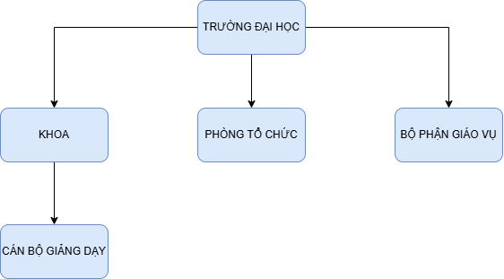

- Chức năng của mỗi bộ phận
  - Khoa:
Quản lý cán bộ giảng dạy của khoa.
Quản lý danh sách môn học, lớp học, phân công lịch dạy cho cán bộ giảng dạy.
Quản lý đề tài, đồ án, niên luận, phân công cán bộ giảng dạy phụ trách, hướng dẫn, đánh giá đồ án niên luận.
Quản lý phân công cán bộ phụ trách và làm cố vấn học tập.
Kiểm tra, điều chỉnh về khối lượng giảng dạy, công tác của cán bộ giảng dạy và báo cáo về phòng tổ chức.
  - Phòng tổ chức
Quản lý lý lịch cán bộ giảng dạy.
  - Bộ phận giáo vụ
Tính tiền giảng dạy cho cán bộ, nhân viên,... dựa trên khối lượng giảng dạy, công tác tính theo số tiết/ tính chỉ.
  - Cán bộ giảng dạy
Giảng dạy chính quy ở trường hoặc giảng dạy ở các đơn vị khác.
Làm cố vấn học tập cho lớp chính quy.
Ra đề tài, hướng dẫn và đánh giá (nhận xét và cho điểm) đồ án - khóa luận.
Kê khai số tiết, số giờ, và khối lượng giảng dạy.

- Các quy trình nghiệp vụ:
Quản lý cán bộ giảng dạy, nhân viên,..
Quản lý môn học, lớp học.
Quản lý đề tài, đồ án, niên luận, phân công, phân công, cán bộ giảng dạy và lịch dạy, phụ trách hướng dẫn và đánh giá.

2. Phân tích yêu cầu:
- Yêu cầu chức năng
Lưu trữ:
Thông tin cán bộ giảng dạy: mã số cán bộ, họ tên cán bộ, và chức danh.
Thông tin lớp học: mã lớp, tên lớp, ngành, khoa, cố vấn học tập, khóa, sĩ số.
Thông tin môn học: mã số, tên, cán bộ giảng dạy, số tín chỉ, môn tiên quyết (có/không), ngày bắt đầu / kết thúc, khoa.
Thông tin đồ án - niên luận : mã đồ án, tên, giảng viên phụ trách, sinh viên thực hiện.
Tra cứu/ tìm kiếm:
Tìm kiếm thông tin của cán bộ giảng viên của cán bộ giảng dạy thông qua mã số cán bộ, họ tên.
Tìm kiếm đồ án, niên luận dựa trên mã đồ án niên luận, giảng viên hướng dẫn, sinh viên thực hiện …
Tính toán
Tính số tiết, số giờ giảng dạy của cán bộ giảng dạy …
Tính số tiết, số giờ cho cố vấn học tập, cho cán bộ hướng dẫn / phản biện đồ án, niên luận..
Tính tiền lương của cán bộ giảng dạy dựa trên khối lượng công tác, công việc…
Báo cáo / thống kê
Báo cáo / thống kê khối lượng công tác, khối lượng công viên của cán bộ giảng dạy cho bộ phận giáo vụ.
- Yêu cầu phi chức năng
Vận hành :
Hệ thống phải chạy trên máy tính bàn, mọi nền tảng trình duyệt
Hiệu suất:
Mọi tương tác giữa người dùng và hệ thống không vượt quá 2 giây.
Hệ thống phải hoạt động được 24/7.
Bảo mật:
Chỉ người quản lý mới có quyền hồ sơ, thông tin cá nhân của nhân viên.
Văn hóa, chính trị
Hệ thống phải tuân thủ các luật về quyền riêng tư người dùng.

